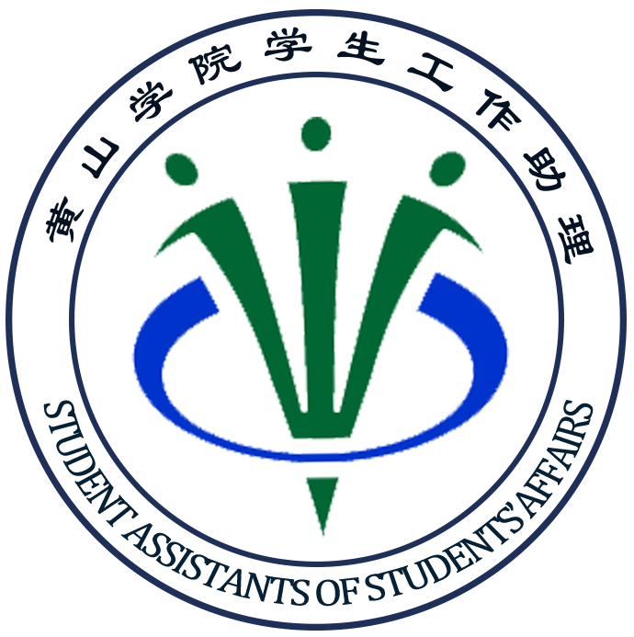
服务他人 提升自己
奉献自我 砥砺青春
黄山学院
“共同抗疫，暖心你我，我们在一起”

系
列
活
动
策
划
书

大学生心理健康教育中心
学工助理服务中心
2020年2月9日

一、活动背景
2020年1月，从湖北武汉爆发的新型冠状病毒感染肺炎疫情蔓延至全国范围。一场新型肺炎，让我们以往熟悉的世界，一瞬间到处都充斥着封城、口罩、逃离、躲避、隔离、病毒、感染、新增、确诊、死亡等词汇。在春节这个阖家欢乐的日子里,看到不断增长的确诊人数，难免让人感到紧张、害怕、焦虑甚至恐慌。面对疫情，我们要学会理性的认知，积极地面对，关怀自己，做好当先，相信病毒的阴霾终会散尽，否极泰来、春暖花开。
大学生心理健康教育中心特策划此系列活动，希望同学们在家能做到正确防控，保护自己，关怀家人，感受温暖。我们一起，隔离距离，不隔离爱。
- 活动目的
新型冠状病毒感染肺炎疫情的爆发让大家措手不及，不知该如何判断，如何防护。疫情持续存在的压力可能会让我们在情绪、生理、思维和行为上都出现变化，而这些变化通常是“应激”的表现。“六个一”活动和疫情相关的暖心作品评选活动，能够教会我们一些简单的防疫方法，减轻疫情可能的心理干扰和心理危害，增强学生自我防病意识和信心，建立起自己的健康免疫力，以积极的情绪应对疫情，用正确的态度，科学的措施保护自己，缓解压力、消除恐慌，保持理性客观的心态，相信只要坚定信心、同舟共济、全民动员，一定能够打赢这场疫情狙击战！

三、活动主题
共同抗疫，暖心你我，我们在一起！

活动时间
2月10日-3月10日

活动地点
易班网络平台

六、参与对象
黄山学院全体学生

活动单位
主办单位：学生处、校团委
承办单位：大学生心理健康教育中心、易班发展中心
协办单位：学生工作助理服务中心

活动内容
（一）“共同抗疫”健康生活养成周活动
通过发放电子版“抗疫斗士”闯关卡，鼓励同学们积极参加“六个一”健康生活养成活动，集齐所有图片和视频材料后，发给学工助理，换取积极参加心理健康教育活动证明，在综合素质测评时予以奖励和加分，并计入盗梦空间综合素质学分。对于其中具有示范性、代表性的创意视频作品，评选一等奖2项，二等奖5项，三等奖10项，给予表彰和全校推广。
1、坚持1次全校健康情况填报
疫情爆发，学校能及时知晓同学们的身体状况，为日后开学后给同学们提供一个健康安全的校园环境奠定基础。希望大家能够积极参加健康情况统计。此项，同学们需每天坚持填报健康情况即可，如果有遗漏，则挑战失败。
2、掌握1次正确佩戴口罩方式
在此次疫情中，学会正确佩戴口罩是重中之重。
具体操作流程：
（1）将口罩罩住鼻、口及下巴，橡皮筋系在双耳后
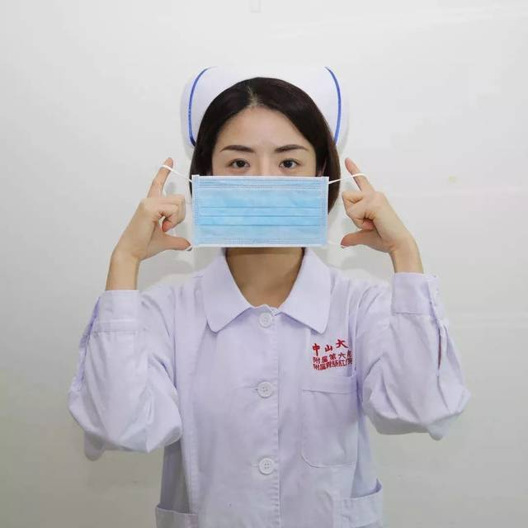
（2）将双手指尖放在鼻夹上，从中间位置开始，用手指向内按压，并逐步向两侧移动，根据鼻梁形状塑造鼻夹
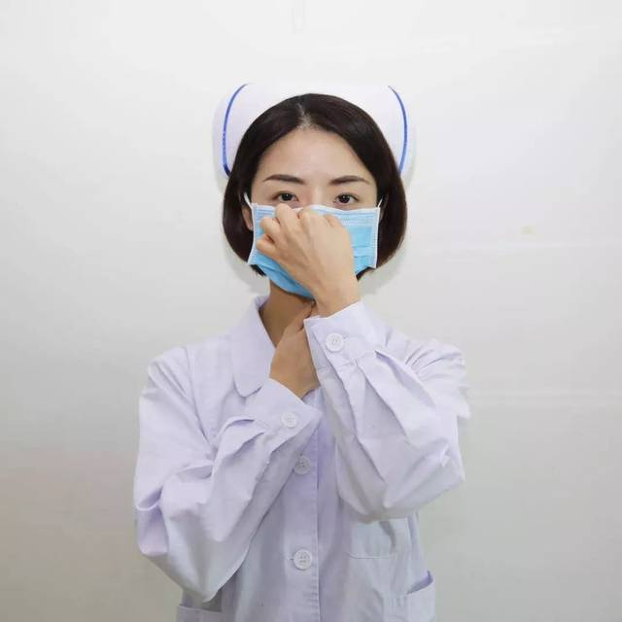
（3）调整系带的松紧度
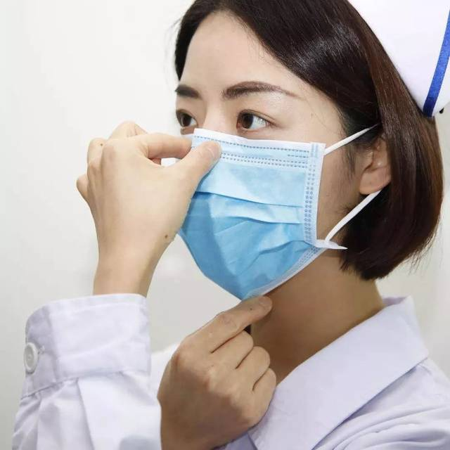

3、学会一次七步洗手法
用七步洗手法清洁自己的手，能够预防接触感染，减少传染病的传播。向大家介绍七步洗手法，是为了让大家在防疫期间能做到勤并正确的洗手，预防、减少NCP病毒的传播。
具体操作介绍：
第一步（内）：洗手掌 流水湿润双手，涂抹洗手液（或肥皂），掌心相对，手指并拢相互揉搓；
第二步（外）：洗背侧指缝 手心对手背沿指缝相互揉搓，双手交换进行；
第三步（夹）：洗掌侧指缝 掌心相对，双手交叉沿指缝相互揉搓；
第四步（弓）：洗指背 弯曲各手指关节，半握拳把指背放在另一手掌心旋转揉搓，双手交换进行；
第五步（大）：洗拇指 一手握另一手大拇指旋转揉搓，双手交换进行；
第六步（立）：洗指尖 弯曲各手指关节，把指尖合拢在另一手掌心旋转揉搓，双手交换进行；
第七步（腕）：洗手腕、手臂 揉搓手腕、手臂，双手交换进行。
注意事项：
特别要注意彻底清洗戴戒指、手表和其他装饰品的部位，（有条件的也应清洗戒指、手表等饰品），应先摘下手上的饰物再彻底清洁，因为手上戴了戒指，会使局部形成一个藏污纳垢的“特区”，稍不注意就会使细菌“漏网”。

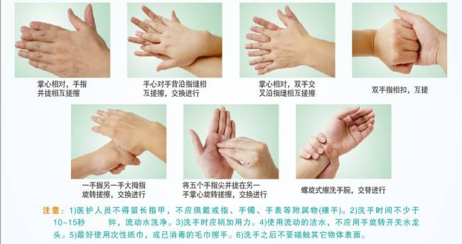

4、参与1次远程线上学习
受疫情的影响，学校延缓了开学的日期，尽管如此，我们求知的心不可因此切断。学习是学生之根本，因此，希望大家在抗疫期间也不要忘了学习。充分发挥互联网的作用，进行一次远程网上学习。
- 坚持1次每天室内锻炼
每天半个小时左右的锻炼能够健康身体，提高机体免疫能力。在
家可以通过一些简易的动作，达到很好的锻炼效果，有益身心健康。
- 开始1次家庭幸福交流
感恩的心，感谢有你。在众志成城，抗击疫情之际，家庭成员的
关心、关怀、温暖、鼓励是最感人的瞬间，记录这份感动，珍惜这份美好，砥砺前行，不断奋斗。
参与形式：加入活动官方qq群109452357，下载填写“抗疫斗士”通关卡，每个项目中附上完成项目的照片，发给学工助理即参与成功。若想参与评奖，将六个项目制作成简短的视频作品，发给对应的学工助理即可，越具有宣传示范效果，获奖的可能性越大哦。
- “暖心你我”微作品校园征集大赛
1、活动报名（2月10日到2月20日止）
线上提交。主办方通过黄山学院学工在线微信公众号、易班网络平台、黄山学院官网进行宣传，在易班公共平台接受线上报名。
- 上交作品（2月15日到2月25日止）
线上报名成功后，加入活动qq群1049147754，在规定时间内将电子档报名表与作品发给对应的学工助理。(逾期不予录取）
3、公布结果（3月1日到3月10日止）
本次活动会选出优秀作品在易班平台和黄山学院学工在线微信平台公布。
4、评分流程
（1）本次比赛收集作品后进行作品分类，不同类型作品分开评奖。
（2）学生工作助理服务中心进行初次评定，排除不符合要求作品。若作品较多，由大学生心理健康中心老师选出优秀作品。
（3）将作品发布到学工在线平台由全校学生进行投票，结合评委会评选投票结果对作品进行奖项评定。
5、作品种类
（1）一段文字
（2）一幅图画（图片）
（3）一段音频
（4）一段视频
6、奖项设置（分种类设置）
（1）一等奖（1.2学分）1名
（2）二等奖（1.0学分）5名
（3）三等奖（0.8学分）10名
（4）优秀奖（0.3学分）若干名
7、作品要求
（1）作品简洁明了，紧贴抗疫主题，增强学生自我防病意识和坚定信心。
（2）构思新颖，有创造性，有感召力，有应用价值。
8、注意事项
（1）选手在比赛过程需充分尊重活动规则。
（2）本次大赛禁止抄袭，作品必须原创，发现照搬照抄的作品，取消其报名评选资格。
（3）主办方拥有活动规则最终解释权，各选手服从活动安排，如有异议可及时提出，不得有意破坏流程。
（三）“我们在一起”线上心理健康服务月活动
疫情的突然爆发不仅对人们的身体健康造成损害，也会对不同人群带来各种心理冲击。为了遏止疫情的恐慌传播，促进学生身心健康成长，充分体现心理健康服务作用，特意举办“我们在一起”线上心理健康服务月活动。

1、全校年度心理健康普测
一年一度，心理健康普测的时间到了。在特殊的时期，为了更好的了解疫情爆发给同学们带来的压力、焦虑、恐慌与抑郁，更好的帮助大家在心理上共同度过难关，大学生心理健康教育中心，开放了线上心理测评系统，于2月15日-3月15日期间，对同学们开放，可通过易班网络平台或校园网-信息门户-心理系统，参与此次测试。测试结束后，向全体同学开放测试结果，以便大家更好的自我评估心理状态，及时需求专业心理咨询服务。
2、线上预约咨询
为了更好的服务于黄山学院的学子们，在假期期间，大家如果有任何心理上的困惑，可以进行线上心理咨询预约。相信每位咨询的老师一定会给同学们提供最好的帮助：
- 开展线上心理咨询服务。大学生心理健康教育中心为全体学生开通心理健康服务系统，可通过校园网信息门户-心理健康系统、易班网络平台登陆，进行心理症状自测与线上心理咨询师一对一咨询。
- 开展QQ群预约个体咨询服务。有心理症状或者需要个体咨询的学生，可通过加入QQ群474311127的方式，主动联系心理咨询师、心理联络员老师，开展一对一线上心理咨询。
- 开展QQ语音实时心理咨询服务。心理症状严重或者特别需要长期咨询的学生，可以在QQ群中，填写相关电子预约表格，发给心理咨询师后，开展实时连线个体心理咨询服务。4、开通心理危机干预热线。心理症状特别严重的学生，可拨打校园紧急心理危机干预热线电话：15222997736 陈老师，进行咨询。
服务时间：上午 9:00-11:30 下午 12:30-18:00
3、开展线上心理健康讲座和防疫知识问答
同学们可以在易班网络平台观看视频、参加答题
九、预期效果
通过此次活动，可以使同学们能对疫情有更多的了解，能够积极应对疫情，正确处理好相关防治工作；勤洗手，多锻炼，养成良好的行为习惯；不焦躁，减少心理恐慌，并且能够带动自己身边的家人朋友一起积极抗疫，坚定全体师生的战“疫”决心与信心。全方位的加强大学生的心理健康教育，提高同学们的心理健康水平。用积极的态度，科学的措施保护自己，疏导情绪、缓解压力、消除恐慌，保持理性客观的心态，以积极的情绪应对疫情。

